Самомассаж ушных раковин
Самомассаж ушных раковин являет эффективным методом при регуляции мыслительной деятельности, так как способствует нормализации кровотока во всём организме. Такой массаж позволяет сосредоточиться и быть более внимательным.
Такой вид массажа способствует заметному улучшению общего состояния, приливу бодрости и работоспособности.
Одновременно массаж ушных раковин - один из самых быстрых и эффективных методов оздоровительного самомассажа, так как ушная раковина имеет рефлекторную связь с органами и частями тела человека. При регулярном выполнении, которого, повышается работа иммунной системы организма.
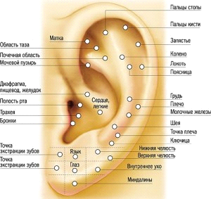
Рекомендации для выполнения
самомассажа ушных раковин

- Самомассаж ушных раковин производится одновременно с обеих сторон с помощью подушечек большого и указательного пальцев рук

- При этом используются такие приёмы массажа: разминание, растирание, поглаживание.

- Обязательно должны быть учтены гигиенические основы массажа.

- Время, необходимое для самомассажа обеих ушных раковин, не превышает 2 минут.

- Самомассаж ушных раковин можно проводить от 1 — 2 и более раз в день в зависимости от эффективности его действия и общего самочувствия.

- Дыхание при самомассаже должно быть ровным и спокойным, тихим и комфортным, темп должен составлять примерно 6-12 дыхательных движений (вдохов — выдохов) в минуту. Тип дыхания — нижний или совместно нижний и средний.

- Немаловажным является то, что такой вод массажа могут выполнять

самостоятельно не только взрослые, но и дети дошкольного возраста. При этом для самомассажа ушей не требуются какие-то специальные условия. Его можно выполнять в любой удобной для этого позе (стоя, сидя, лёжа).

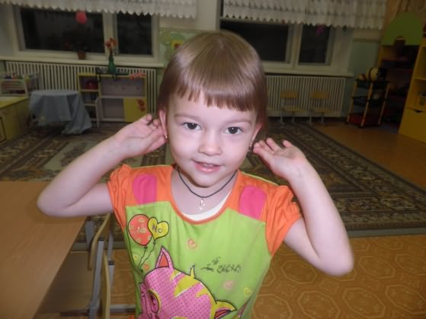

Единственным важным условием для дошкольников является, конечно, выполнение самомассаже в форме игры.
Научить ребёнка выполнять движения массажа в определённой последовательности Вам поможет небольшое шуточное стихотворение.

Игровые формы самомассажа ушных раковин.
- Взяли ушки за макушки (большим и указательным пальцами с обеих сторон)
Потянули… (несильно потянуть вверх)
Пощипали… (несильные нажимы пальцами, с постепенным продвижением вниз)
Вниз до мочек добежали
Мочки надо пощипать: (пощипывание в такт речи)
Пальцами скорей размять… (приятным движением разминаем между пальцами)
Вверх по ушкам проведём (провести по краю уха, слегка сжимая большим и указательным пальцами)
И к макушкам вновь придём.

- Чтоб ничего не забывать,
Здоровым быть, внимательным,
Делайте себе массаж
Ушек обязательно.
Потянем мочки у себя
Большим и указательным,
Их хорошенько разомнём
Пожмём их основательно.
По завитку мы вверх пойдём,
Пойдём, пойдём, пойдём.
И крепко оба ушка жмём,
Жмём, жмём, жмём.
Снизу вверх, вверх, вверх
Снизу вверх, вверх, вверх
Делаем это несколько раз
Гибкий завиток у нас.
Ушко разомнём внутри,
Сильным пальчиком крути,
Ямки и воронки
Три без остановки
Мы захватим «козелок»
Большим и указательным,
Аллергия и простуда
Отступят обязательно.

- Хорошенечко потрём
Ушки сзади сверху вниз
Там же косточки найдём
Ты потри их, не ленись.
Мы потянем ушки вверх
Вверх, вверх, вверх, вверх.
Мы потянем ушки вниз
Вниз, вниз, вниз, вниз.
В стороны потянем
Тянем, тянем, тянем, тянем.
Здоровья прибавляем.
Во все стороны крути
Ушки ты старательно,
Внимательным и умным
Станешь обязательно.
Ушки мы погладим с лаской
Нам так приятно – просто сказка.

- Подходи ко мне, дружок,
И садись скорей в кружок.
Ушки ты свои найди
И скорей их покажи.
Ловко с ними мы играем,
Вот так хлопаем ушами.
А сейчас все тянем вниз.
Ушко, ты не отвались!
А потом, а потом
Покрутили козелком.
Ушко, кажется, замерзло,
Отогреть его так можно.
Раз, два! Раз, два!
Вот и кончилась игра.
Наступила ти-ши-на.

Муниципальное автономное
дошкольное образовательное учреждение
«Детский сад «Радуга»

ШАГИ К ЗДОРОВЬЮ РЕБЕНКА

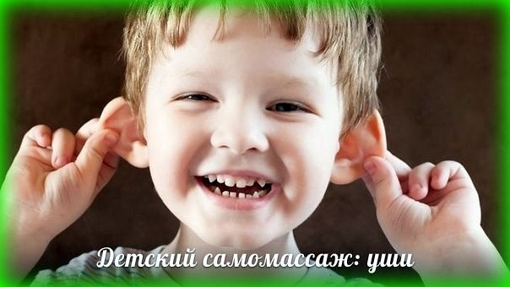

Самомассаж ушных
раковин для детей.

Подготовила:
Кетова Н.А., инструктор по физической культуре
МАДОУ «Детский сад «Радуга»

п. Арти

